Чтобы завершить Год памяти и славы,  в детском саду для старших и средних групп прошло итоговое мероприятие. Дети узнали, как встречали Новый год в годы войны и чем наряжали елку.

В ходе беседы ребята познакомились с жизнью советских людей в военное и послевоенное время. Совместно с детьми разыграли сценку «Дети войны». Посмотрели презентацию с фотографиями елочных игрушек, елочек, украшенных подручными материалами: снежинками из газет, гильзами и патронами, погонами.  Дети своими руками из подручного и бросового материала изготовили игрушки и украсили ими елочку. Поводив хоровод, вокруг елки и спев песенки “В лесу родилась елочка” и “Маленькой ёлочки холодно зимой”, ребята угощались главным лакомством военных лет - сухариками с кусочками сахара.

Предновогодний досуг, посвященный завершению Года Памяти и Славы, произвел большое впечатление на детей.  Давайте ценить то, что сейчас мы живем в мирное время и можем радостно встречать Новый год!

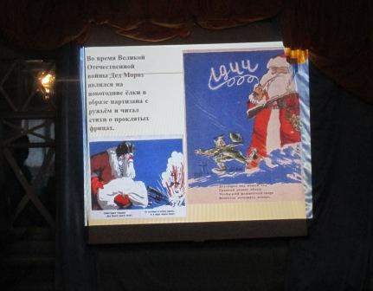

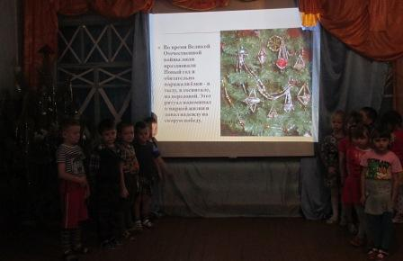

*Презентация «Военная ёлка»*

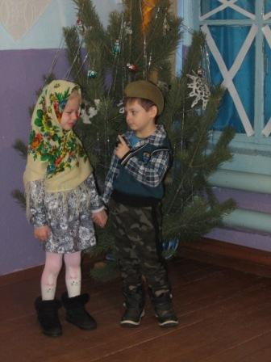

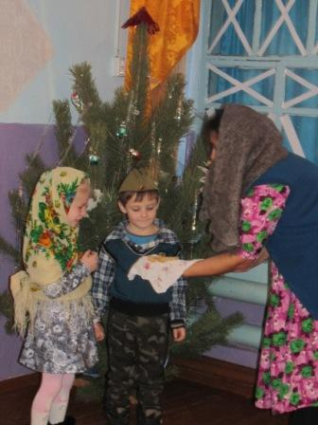

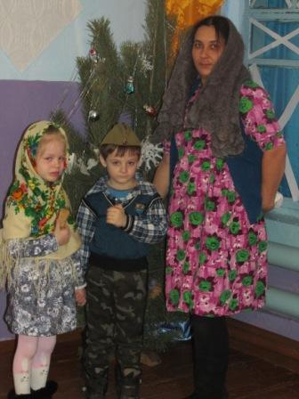

[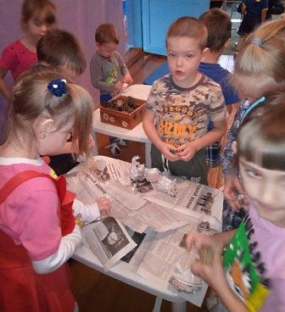](http://ds_nikl.ultv.zabedu.ru/wp-content/uploads/2021/01/IMG-2707bd953e7bd114a7d6dd49b433010a-V.jpg)

